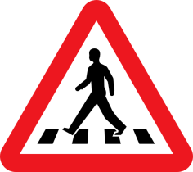
- Οι πεζοί πρέπει να περνάμε τον δρόμο από τη διάβαση πεζών.
- Το βράδυ φοράμε ρούχα με ανοιχτά χρώματα.
- Όταν το φανάρι πεζών είναι πράσινο, πάμε απέναντι. Όταν είναι κόκκινο, σταματάμε.
- Πρέπει να περπατάμε στη μέσα πλευρά του πεζοδρομίου, όχι στην άκρη.
- Όταν δεν υπάρχει διάβαση αλλά γέφυρα πεζών, περνάμε από τη γέφυρα.
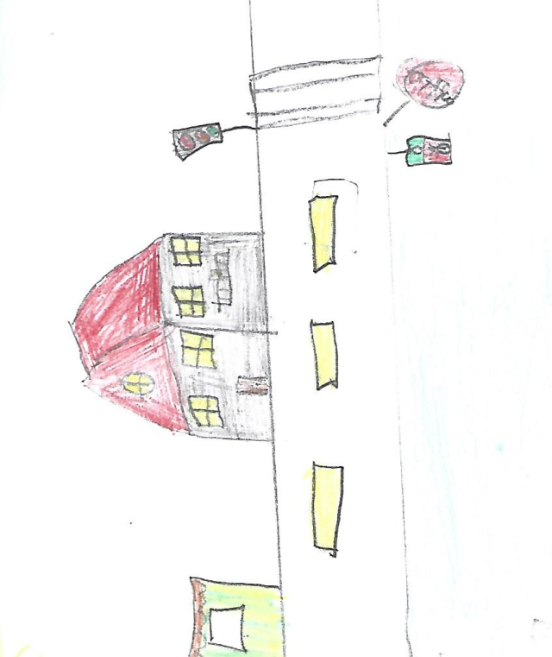
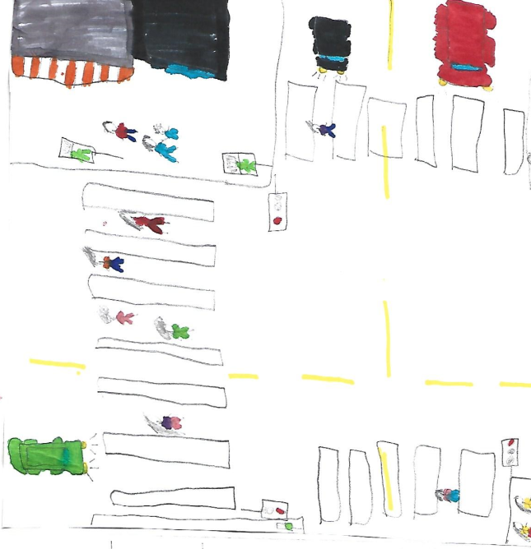
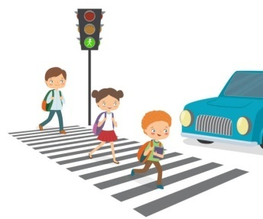
- Όταν υπάρχουν αυτοκίνητα αραγμένα δίπλα από το πεζοδρόμιο, πηγαίνουμε σε σημεία όπου δεν υπάρχουν αυτοκίνητα, για να περάσουμε απέναντι.
